Уральская Государственная
Сельскохозяйственная Академия

Заочный факультет

Контрольная работа

По дисциплине: «Финансовая среда предпринимательства и предпринимательские риски»
Тема: «Управление рисками подрядных строительных организаций»

Выполнил студент
Кудашев Алексей Олегович
Группа АС – 607 - ФС
Проверил: Гриднева Н.Г.

Асбест, 2009 г.
Управление рисками подрядных строительных организаций
В условиях экономической нестабильности и непредсказуемости наибольшую долю рисков несут организации, выполняющие функции заказчиков (инвесторов), поскольку на свой страх и риск оценивают конъюнктуру рынка, определяют объекты вложения капитала и организуют инвестиционно-строительную деятельность. Однако основную ответственность за возведение объекта строительства, выполнение строительно-монтажных работ несет подрядная строительная организация.
Как правило, договором подряда определены условия, по которым подрядчик отвечает и за сроки и за качество производимых работ, а также за свой счет покрывает все расходы сверх установленных сметной документацией. Поэтому в виду очевидной неизбежности предпринимательских рисков подрядные строительные организации должны рассчитывать их вероятность, предвидеть риски, планировать и осуществлять все возможные мероприятия по их предупреждению и минимизации, в идеальном случае - до полной ликвидации.
Весь этот непрерывный процесс можно квалифицировать как управление исками (риск-менеджмент), который, по нашему мнению, должны осуществлять специалисты новой службы управления рисками, при всестороннем участии всех остальных специалистов существующих отделов и служб традиционного аппарата управления крупных строительных организаций.
Алгоритм создания постоянно действующего механизма управления рисками с целью их минимизации, представлен на рис. 1
Рис. 1. Алгоритм создания и функционирования механизма управления рисками
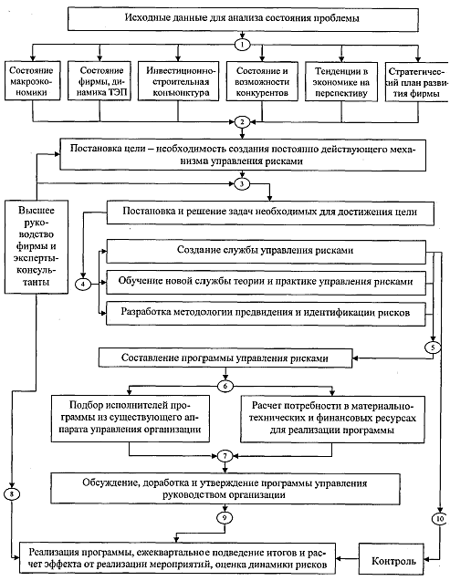
Из алгоритма (рис. 1.) прослеживается последовательность действий по формированию механизма управления рисками подрядной строительной организации и начало его функционирования.
Высшее руководство подрядчика "включается" в этот процесс решением трех принципиальных вопросов:
1. на основе исходных данных, собранных структурным аппаратом, формулируется цель создания новой функциональной службы по управлению рисками;
2. утверждается состав этой новой службы и положение о ее статусе, правах и обязанностях;
3. утверждается план работы службы управления рисками, в котором задаются определенные границы, в рамках которых принимаются решения специалистами службы управления рисками.
С этого момента начинает функционировать новый отдел - служба управления рисками, которая для выполнения своих основных функций привлекает по мере необходимости все существующие функциональные отделы в связи с их непосредственным отношением к возникновению и разработке мероприятий по минимизации тех или иных рисков. Таким образом, к решению проблемы минимизации рисков привлекается весь управленческий аппарат подрядной строительной организации при организующей управляющей роли центральной службы во главе со специалистами в области оценки и управления рисками.
Функционирование механизма управления рисками должно осуществляться на основе интегрированного подхода, т.е. должно быть:
- постоянство и непрерывность процесса управления рисками;
- высшее руководство - координирующий центр;
- заинтересованность каждого сотрудника;
- привлечение всех отделов и служб к процессу управления рисками;
- постоянное совершенствование комплекса методов управления рисками.
Основной задачей, которую должна решать служба управления рисками, это организация, координация и осуществление процесса управления рисками, основа которого лежит в разработке и реализации программы управления рисками. Таким образом, формирование и реализация программы управления рисками является центральной задачей системы управления рисками.
Программа управления рисками - это разработанная на уровне подрядной строительной организации система планирования, обеспечения и организации мероприятий, необходимых для минимизации убытков (потерь), вызванных случайными событиями. Программа управления рисками основывается на решении таких задач как:
- выявление возможных рисков и их влияния на деятельность подрядной строительной организации;
- определение принципов и методов управления рисками;
- оценка финансовых потерь, связанных с рисками.
Результатом разработки и реализации программы управления рисками должно стать обеспечение такого управления рисками, при котором основная деятельность подрядной строительной организации будет осуществляться с высокой устойчивостью и надежностью от внутренних и внешних видов рисков.
Каждый из предложенных методов управления рисками имеет особенности применения, преимущества и недостатки, при этом разнообразные их комбинации обеспечивают защиту предпринимательской деятельности строительных организаций от негативного воздействия рисков.
Универсальным методом компенсации ущерба от материализации рисков подрядных строительных организаций является страхование. При чем страхование позволяет на всех фазах жизненного цикла инвестиционно-строительного проекта - от разработки технико-экономического обоснования до пуска объекта в эксплуатацию - не только возмещать страхователю внезапные и непредвиденные убытки, возникающие при строительстве, но и защищать капиталовложения в строительство.
В настоящее время банки и другие кредитные организации все чаще выдвигают требования страхования строительных рисков, чтобы как можно лучше защитить предоставляемые ими финансовые средства.
Страхование может осуществлять любая сторона инвестиционно-строительного процесса, тем не менее, это наиболее актуальный вопрос для подрядной строительной организации. Поскольку договором подряда, как правило, определена обязанность подрядчика застраховать различные риски. А также с 1998 г. условием оформления лицензий на осуществление строительной деятельности является наличие договора о страховой защите, что определено следующими документами:
- Гражданский кодекс РФ;
- закона "О страховании в РФ";
- постановления Правительства РФ от 22.11.1996 №1387 "О первоочередных мерах по развитию рынка страхования в РФ";
- постановления Правительства РФ от 25.03.1996 №351 "Об утверждении Положения о лицензировании строительной деятельности";
- разъяснения Госстроя РФ от 18.12.1997 №ВБ-12-291/7.
Согласно Положению о лицензировании гарантии страховой защиты в первую очередь подтверждаются:
- полисом страхования профессиональной ответственности строительной организации при осуществлении строительной деятельности;
- полисом страхования СМР при строительстве конкретных зданий и сооружений.
Помимо приведенных полисов (обязательных для строительной организации) страховыми компаниями были предложены следующие виды страхования, применяемые по соглашению сторон (заказчика (инвестора) и подрядчика):
1. страхование строительно-монтажных работ;
2. страхование послепусковых гарантийных обязательств;
3. страхование строительной техники;
4. страхование оборудования строительной площадки;
5. страхование объектов, находящихся на строительной площадке или в непосредственной близости от нее, за исключением оборудования строительной площадки;
6. страхование гражданской ответственности перед третьими лицами при проведении строительно-монтажных работ;
7. страхование профессиональной ответственности строителей и архитекторов.
При использовании страхования очень важно учитывать виды рисков, которые нецелесообразно страховать:
- приемлемые риски, которые возмещаются самострахованием в виде резервирования;
- спекулятивные риски, которые компенсируются диверсификацией;
- полностью неидентифицируемые риски (с экономической точки зрения);
- неуправляемые риски для страховщиков с учетом их объединения;
- трудные риски из-за финансовых и организационных проблем недостаточного развития страхового риск-менеджмента;
- редкие риски;
- крупные систематические риски, которые нейтрализуются благоприятным климатом через государственное регулирование;
- катастрофические риски, которые возмещаются государством или полугосударственными структурами;
- новые риски, только появившиеся в процессе осуществления строительной деятельности;
- политические, военные, террористические, социальные и экологические риски и др.
Таким образом, для некоторых видов рисков страхование, как метод управления предпринимательскими рисками, является неэффективным. Поэтому необходимо на уровне строительной организации разрабатывать и внедрять различные методы минимизации предпринимательских рисков.
В связи с этим, программа управления рисками должна содержать следующие положения:
- перечень рисков, от которых строительная организация уклоняется;
- перечень рисков, которые строительная организация снижает;
- перечень рисков, которые строительная организация передает;
- перечень рисков, которые строительная организация принимает;
- методы управления, применяемые к принимаемым рискам;
- методы управления, применяемые к передаваемым рискам;
- план превентивных мероприятий с выделением соответствующих рисков;
- оценка затрат Зу, связанных с реализацией выбранного метода управления (для всех видов рисков);
Величина эффекта от внедрения выбранного метода управления (для всех рисков, связанных с реализацией выбранного метода управления):
П_{до} - (З_{у} + П_{после}) > 0, где
П_{до} - возможные потери до применения к риску оцениваемого метода управления;
П_{после} - возможные потери после применения к риску оцениваемого метода управления; Зу - затраты, связанные с применением метода управления.
Распределение потерь (значения вероятности наступления потерь и возможный размер потерь) до проведения рекомендуемых мероприятий и после их реализации.
Например, для рисков, которые могут привести к банкротству возможно выработать последовательность действий по минимизации данного вида рисков (рис. 2.).
Рис. 2. Последовательность действий по минимизации рисков, которые могут привести к банкротству
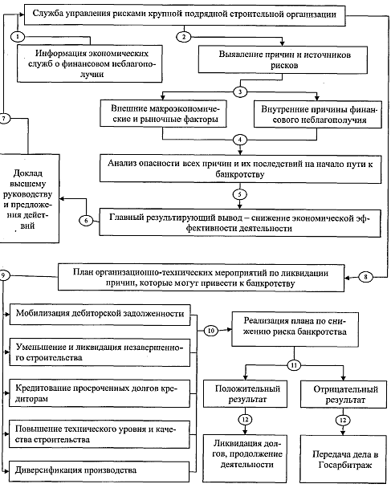
Разработанная программа по управлению рисками должна содержать полную информацию по рискам строительной организации и методам управления ими, план внедряемых превентивных мероприятий, а также перечень мер, направленных на покрытие возможных убытков фирмы. Точная и полная реализация программы управления рисками будет означать снижение суммарного размера возможных потерь для организации, поэтому в целом будет способствовать ее устойчивому финансовому положению и эффективному развитию.
Служба управления рисками должна регулярно пересматривать программу управления рисками, чтобы она соответствовала потребностям строительной организации, а также учитывала постоянно меняющиеся условия функционирования.
Формирование и внедрение программы управления рисками направлено на разработку мероприятий по минимизации рисков подрядной строительной организации, при этом в условиях конкурентной среды обеспечение конкурентоспособности организации может рассматриваться как средство минимизации предпринимательских рисков. Так как от повышения конкурентоспособности и надежности строительной организации зависит успех на рынке, финансовая стабильность и дальнейшее развитие организации.
Таким образом, как представлено на рис.3., повышение конкурентоспособности и надежности строительной организации возможно осуществлять по двум направлениям:
- по мощности, дееспособности, авторитету строительной организации;
- по параметрам строительной продукции.
Рис. 3. Повышение конкурентоспособности и надёжности строительных организаций как средства минимизации рисков
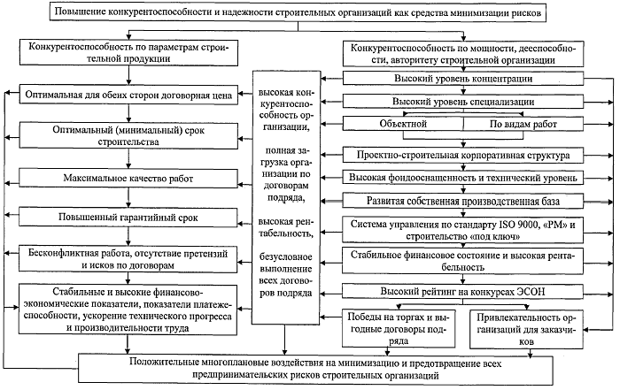
Применение перечисленных на рис.3. мероприятий по повышению конкурентоспособности строительной организации обеспечивают стабильное финансовое состояние, бесперебойную загрузку производственных мощностей организации, ускорение технического прогресса и др. положительные эффекты, косвенно способствующие минимизации рисков подрядных строительных организаций.

